GARANTIA DO CUMPRIMENTO DE PADRÕES OPERACIONAIS POR MEIO DE CONTROLE DE FUNCIONÁRIOS: UM ESTUDO DE CASO NO TERMINAL INTEGRADOR GUARÁ

Bruna Salviano Costa Ribeiro ¹
bscribeiro@hotmail.com
Juliana Lima Clemente ²
julianalimajlc@hotmail.com
Rogério César Honório Júnior ³
juninhorchj@gmail.com.br
Wagner Cardoso ⁴
wagner.cardoso@uniube.br

RESUMO

O presente artigo trata do cumprimento de padrões operacionais por meio de acompanhamento de funcionários. Procedimento operacional é um manual, um passo a passo, que descreve as atividades de uma área da empresa e como elas devem ser executadas, visando atingir de forma eficiente e segura os requisitos da qualidade. Desta forma, o objetivo deste trabalho é que sejam atendidos os procedimentos da empresa e o controle sobre eles será feito pela liderança da companhia, acompanhado e monitorando as atividades realizadas no dia-a-dia da empresa. Para isto, será utilizada própria ferramenta de acompanhamento da empresa – Diretrizes Básicas (DB) – e as anomalias encontradas serão tratadas por meio de ferramentas da qualidade – Diagrama de Pareto, 5W1H e Relatório Três Gerações. A metodologia para desenvolvimento deste artigo se deu através de pesquisa nos próprios acervos da empresa e do conhecimento do autor sobre o tema de padrões operacionais e acompanhamento de funcionários. O trabalho foi executado no Terminal Integrador Guará (TIGU) em Guará, São Paulo. Com base nos dados levantados pelo autor foi possível identificar desvios nos procedimentos operacionais, tanto de acompanhamento da equipe quanto no seguimento dos padrões. Então, por meio de reuniões e alterações nas diretrizes seguidas foi possível aprofundar e melhorar os indicadores da ferramenta, garantir acompanhamento mais próximo dos supervisores com a equipe e reduzir o número de acidentes por falha operacional.

Palavras-chave: Padrões Operacionais; Ferramentas da Qualidade; Terminal Integrador Guará.

¹Graduanda em Engenharia de Produção na Universidade de Uberaba
²Graduanda em Engenharia de Produção na Universidade de Uberaba
³Graduando em Engenharia de Produção na Universidade de Uberaba
⁴Orientador da Universidade de Uberaba graduado em Engenharia de Produção

ABSTRACT
The present article deals with compliance with operational standards through employee monitoring. Operational procedure is a step-by-step manual that describes the activities of an area of ​​the company and how they should be performed in order to achieve the requirements of quality. In this way, the objective of this work is that the company's procedures are taken care of and the control over them will be done by the company's leadership, monitoring and monitoring the activities carried out in the day-to-day business. For this, the company's own monitoring tool - Basic Guidelines (DB) will be used - and the anomalies found will be handled through quality tools - Pareto Diagram, 5W1H and Three Generations Report. The methodology for the development of this article was through research in the company's own collections and the author's knowledge on the subject of operational standards and employee follow-up. The work was carried out at the Guará Integrator Terminal (TIGU) in Guará, São Paulo. Based on the data collected by the author, it was possible to identify deviations in the operational procedures, both for team follow-up and follow-up of the standards. Then, through meetings and changes in the guidelines followed, it was possible to deepen and improve the tool's indicators, to ensure closer monitoring of supervisors with the team and to reduce the number of accidents due to operational failure.
Keywords: Operational Standards; Quality tools; Terminal Integrator Guará.

- INTRODUÇÃO

A maioria das empresas não são padronizadas. Quando se encontra alguma padronização, ela normalmente é inadequada e as pessoas da empresa não conhecem a fundo o tema. Para conseguir vantagens competitivas e segurança nas operações é fundamental a existência de procedimentos operacionais e que estes procedimentos sejam cumpridos pelos operadores.
Segundo Souza (1997), a padronização é um importante requisito para a implementação de programas de qualidade, tendo em vista, sua contribuição para reduzir a variabilidade do processo de produção, refletindo em produtos uniformes e conformes aos requisitos dos clientes. Segundo Bernardelli, Ferreira e Gonçalves (2009), em uma sociedade em que os consumidores cada vez mais exigem qualidade, as empresas têm buscado um grande avanço na implantação de Programas de Qualidade, tanto nas indústrias brasileiras quanto em escala mundial, o que as obriga a buscarem maior eficiência operacional.
Souza (2003) argumenta que, desta forma, os gestores organizacionais buscam aplicar ferramentas da qualidade visando melhorar o desempenho da organização no que diz respeito à qualidade e produtividade e, em consequência, aumentar a sua lucratividade. Observa-se junto às empresas que grande parte das causas de problemas é se ter nos vários turnos, operários executando a mesma tarefa de forma diferente. Para evitar estes desvios na produção, devem-se reunir as pessoas e discutir o procedimento até encontrar aquele que for melhor, treinar as pessoas e assegurar que a execução está de acordo com o que foi definido.
O processo de garantia da execução deve ser feito por meio de acompanhamento dos colaboradores. Algumas empresas adotam ferramentas para fazer este acompanhamento e avaliar o desempenho dos funcionários visando melhorar a produtividade do colaborador e também obter informações para que planos de melhoramento dos resultados sejam estabelecidos, mantendo assim a empresa competitiva no mercado.
Além da eficiência produtiva, os processos da empresa de padronização de atividades e acompanhamento de funcionários, devem visar à garantia da segurança no trabalho. Os fluxos de atividades e processos da organização devem ser adaptados aos riscos inerentes à operação, buscando sempre eliminar ou minimizar o máximo possível os riscos de acidentes. Assim, a relação entre os processos e a segurança no trabalho é que, quanto melhor forem os padrões, acompanhamentos e gerenciamentos de atividades menores serão os acidentes de trabalho na empresa.

Savolainen (1999) afirma que a implementação de ações de melhoria contínua pode ser considerada como um processo de renovação organizacional a partir da introdução de novos comportamentos e reformas na estrutura administrativa, em especial na ideologia e nas práticas gerenciais. A pesquisa a ser realizada neste trabalho pode ser definida como Pesquisa Documentação, que de acordo com Rampazzo (2010, p.53) “procura documentos de fonte primaria, a saber, “dados primários” provenientes de órgãos que realizam as observações. Esses “dados primários” podem ser encontrados em arquivos, fontes estatísticas e não- estatísticas”. Isto porque a pesquisa em mãos utilizará como ponto de partida material da própria empresa: atas de reuniões, modelos de apresentação, itens a serem debatidos em cada reunião e metodologias.
Estes materiais servirão como base para um Estudo Exploratório, pois os autores deste trabalho já realizam e tem conhecimento sobre o tema em questão. Assim, além de aumentar a experiência no assunto, será possível levantar pontos de melhoria e propô-los para execução.
Gil (2002) considera que "uma pesquisa exploratória proporciona um maior conhecimento do problema para torná-lo mais explícito ou a constituir hipóteses". Quanto à abordagem do problema, os dados utilizados nesta pesquisa são classificados como qualitativos. Na abordagem qualitativa, para interpretar os fenômenos que ocorrem nas organizações, grupos ou indivíduos em seu ambiente e assim responder questionamentos que o pesquisador investiga (TERENCE e EDMUNDO FILHO, 2006). Para a coleta de dados, o procedimento adotado foi a utilização de um estudo de caso.
Gil (2002) afirma que "o estudo de caso possui grande flexibilidade, pois ao longo do planejamento são acrescentadas novas circunstâncias não consideradas inicialmente o que permite um amplo e detalhado conhecimento do problema". A pesquisa de campo foi feita junto ao Terminal Integrador Guará (TIGU) para aprofundar os conhecimentos sobre o tema e conseguindo assim alavancar o patamar da empresa na ferramenta de controle e acompanhamento de funcionários. Os dados levantados foram analisados e discutidos por meio de reuniões onde os planos de ação e desvios eram tratados.
Os objetivos deste trabalho são de estruturar e gerenciar o sistema e as reuniões de conhecimento e acompanhamento de funcionários, garantindo o cumprimento de padrões operacionais. O trabalho também é relevante porque permite propor alternativas para o aperfeiçoamento e evolução da ferramenta, identificar e tratar eventuais falhas garantindo assim facilidade e confiabilidade das informações.

Com este conceito de controlar e acompanhar colaboradores o Terminal Integrador Guará aplica uma ferramenta de acompanhamento desde o início deste ano de 2016 e vem evoluindo constantemente e se destacando com resultados positivos que serão mostrados no decorrer deste trabalho. Este artigo está compreendido de um capítulo contendo a revisão da leitura, depois a metodologia adotada para a pesquisa, um capítulo com os resultados e discussões e, finalmente, as referências utilizadas para embasamento do artigo.

– DESENVOLVIMENTO

– REVISÃO DE LITERATURA

– Organização

Uma organização é formada por pessoas que buscam realizações de objetivos comuns. De acordo com Lacombe (2003, p.26), “entende-se por organização o agrupamento de pessoas, que se reuniram de forma estruturada e deliberada e em associação, traçando metas
para alcançarem objetivos planejados e comuns a todos os seus membros”. Desta forma, para que a organização tenha resultados satisfatórios é necessário que os indivíduos que fazem parte desta tenham os mesmos interesses e os busquem juntos.
Maximiano (1992, p.126) afirma que “uma organização é uma combinação de esforços individuais que tem por finalidade realizar propósitos coletivos”. Assim, através de uma organização é possível que, algo inatingível para uma única pessoa, seja alcançado e plausível de ser conquistado. Também de acordo com Maximiano (2000, p.27) organização é o “processo de definir o trabalho a ser realizado e as responsabilidades pela realização; é também o processo de distribuir os recursos disponíveis segundo algum critério”.

– Procedimentos Operacionais

Procedimento operacional é um manual, um passo a passo, que descreve as atividades de uma área da empresa e como elas devem ser executadas, visando atingir de forma eficiente e segura os requisitos da qualidade. O objetivo da padronização é conseguir que as pessoas façam exatamente aquilo que tem de ser feito e sempre da mesma maneira (CAMPOS, 1992 p.27). Ainda de acordo com Campos (1992, p.61) “o procedimento operacional é preparado para as pessoas diretamente ligadas à tarefa com o objetivo de atingir de forma eficiente e segura os requisitos da qualidade. O procedimento operacional deve conter, da forma mais simples possível, todas as informações necessárias ao bom desempenho da tarefa”.

Segundo Garcia, Rodrigues e Albino (2013), padrão “é o instrumento que indica a meta e os procedimentos para execução dos trabalhos, de modo que cada um seja responsável por seu trabalho”. Esta definição não se limita ao estabelecimento do padrão (consenso, redação e registro), para o autor, após treinamento e verificação, a padronização só termina quando estiver assegurada a execução do trabalho. Para Campos (2004 p.62) “cabe ao operador cumprir os Procedimentos Operacionais Padrão para sua própria segurança e bem-estar, para satisfação de seus clientes e garantia de sobrevivência da empresa”. Em outra obra de Campos (1992 p.75) o autor destaca que três pontos são importantes para garantir o cumprimento dos padrões:
      - Os padrões devem ser viáveis e fáceis de ser obedecidos;
      - O papel importante do chefe como professor deve ser reconhecido;
      - A educação e treinamento (“on the job training”) deve ser conduzido de forma a satisfazer o objetivo de que o operador “seja o mais competente do mundo em sua função”.

Werkema (2006 p.31) também afirma que “um elemento necessário para cumprir os procedimentos operacionais padrão é o treinamento no trabalho (“On The Job Training”)”. Assim, cada pessoa da empresa deve estar bem treinada para executar as tarefas que ele realiza no dia-a-dia. Todo treinamento deve ser acompanhado da aplicação prática dos conhecimentos e habilidades adquiridos. É necessário que haja tempo suficiente para que isto ocorra e que haja acompanhamento desta aplicação dos novos conhecimentos por parte da chefia. O ideal é ter um item de controle de tal forma a se medir o efeito do treinamento. O lema é: “Educa – Treina – Faz” (CAMPOS, 2004 p.180). O propósito do planejamento e controle é garantir que os processos da produção ocorram eficaz e eficientemente e que produzam produtos e serviços conforme requeridos pelos consumidores (SLACK, 2002, p.314).
Conclui-se que os procedimentos operacionais devem ser cumpridos, visto que são fundamentais para a garantia da segurança do operador e também que são necessários para a conformidade do processo produtivo. Assim, deve-se ter controle sobre os padrões e a forma
que este será executado.

– Controle

Conforme Chiavenato (1990, p.23) controle “é a função administrativa que consiste em medir e corrigir o desempenho para assegurar que os planos sejam executados da melhor maneira possível”. A tarefa do controle é verificar se tudo está sendo feito de conformidade com o que foi planejado e organizado, de acordo com as ordens dadas, para identificar os erros ou desvios, a fim de corrigi-los e evitar sua repetição.
Ainda segundo Chiavenato (1999, p.650) o “controle consiste numa aferição do desempenho, em relação a um padrão, e a possibilidade de corrigir os desvios com o fim especial de alcançar os objetivos de acordo com o plano”. Stoner (1999, p.7) a função de controle é separada em quatro elementos:
(1) estabelecer padrões de desempenho; (2) medir e desempenho atual; (3) comparar esse desempenho com os padrões estabelecidos; e (4) caso sejam detectados desvio, executar ações corretivas.

Desta forma, através do controle é possível verificar o desenvolvimento do processo e buscar meios de melhorá-los ou ainda se há anomalias no processo e atuar de maneira corretiva sobre eles. Deming (1997) afirma que os controles organizacionais servem para:
Padronizar o desempenho, por meio de inspeções, pesquisas, supervisão, procedimentos escritos ou programas de produção; padronizar a qualidade dos produtos ou serviços oferecidos pela organização, mediante treinamento de pessoal, inspeções, verificações, controle estatísticos de qualidade e sistemas de recompensas e incentivos; limitar a quantidade de autoridade que está sendo exercida pelas posições ou níveis organizacionais, mediante descrições de cargos, diretrizes e políticas, regras e regulamentes e sistemas de auditorias; avaliar e dirigir o desempenho das pessoas, por meio de sistemas de avaliação de desempenho do pessoal, supervisão direta, vigilância e registros, incluindo informação sobre os índices, como produção por empregado ou perdas com refugos por empregados, etc;

Em uma organização, o gestor é o responsável por diagnosticar anomalias, auditando o trabalho do operador e orientando-o sobre os procedimentos da empresa. O
gerente supervisiona o sistema e aperfeiçoa. Os desvios encontrados devem ser tratados visando a qualidade do processo e operação.
Uma das aplicações do controle é na qualidade, visando eliminar a causa fundamental dos problemas do processo ou sistema. Os desvios encontrados devem ser tratados visando à qualidade do processo e operação.

3 – QUALIDADE

Para Araujo (2012, p.141) qualidade pode ser definida como “a busca pela perfeição a fim de encantar clientes cada vez mais conscientes das facilidades de consumo e variedade de empresas a lhes oferecer produtos”. Segundo Campos (2004, p.14) qualidade “são todas as dimensões que afetam a satisfação das necessidades das pessoas e, por conseguinte a sobrevivência da empresa”.
A definição de qualidade é o cumprimento de requisitos: melhoria da qualidade fundamenta-se em convencer as pessoas a fazer certo logo da primeira vez. A chave para isso é conseguir que os requisitos sejam bem assimilados pelas pessoas, não colocando obstáculos em seus caminhos (ARAUJO, 2012 p.155).
Para Campos (2004, p.2) “um produto ou serviço de qualidade é aquele que atende perfeitamente, de forma confiável, de forma acessível, de forma segura e no tempo certo às necessidades do cliente”. Diante do que foi visto, os desvios encontrados no processo devem ser analisados buscando a perfeição do produto/serviço, e estes desvios serão tratados por meio das ferramentas de qualidade.

3.1 - Ferramentas da Qualidade

De acordo com Silva (2013) Ferramentas da Qualidade “são técnicas utilizadas com a finalidade de mensurar, definir, analisar e propor soluções para os problemas que interferem no bom desempenho dos processos de trabalho. Elas permitem o maior controle dos processos ou melhorias na tomada de decisões”.

Para Werkema (2006, p.42) “as ferramentas da qualidade são utilizadas para coletar, processar e dispor as informações necessárias ao giro dos Ciclos PDCA para manter e melhorar resultados”. Melhoria é o aumento do grau de ajuste do produto à demanda, em termos do atendimento a necessidades, expectativas, preferências, conveniências de quem já é consumidor, de quem poderia ser nosso consumidor ou de quem o influencia (CAMPOS, 2009, p.34).
Das ferramentas de qualidade cita-se: Diagrama de Pareto, 5W1H e Relatório Três Gerações, para melhor realização desse trabalho.

3.1.1 - Diagrama de Pareto

O Diagrama de Pareto é uma ferramenta da Qualidade, nomeada pelo mestre da gestão da Qualidade Juran em homenagem ao economista italiano Vilfredo Pareto, que após um estudo afirmava que 80% da riqueza do mundo pertencia a apenas 20% da população, essa distribuição foi expressa em um gráfico que leva seu nome e mais tarde viria a se transformar em uma das mais conhecidas ferramentas da Qualidade (CARVALHO e PALADINI, 2012).
Segundo Werkema (2006, p.71) “o Gráfico de Pareto é um gráfico de barras verticais que dispõe a informação de forma a tornar evidente e visual a priorização dos temas”. As barras são ordenadas a partir da mais alta até a mais baixa e é traçada uma curva que mostra as percentagens acumuladas de cada barra, conforme anexo1.
Campos (2004, p.227) afirma que “o Método de Análise de Pareto permite dividir um problema grande num grande número de problemas menores e que são mais fáceis de serem resolvidos com o envolvimento das pessoas da empresa”. A Análise de Pareto que irá demonstrar que poucos itens são responsáveis pela maior parte do capital estocado. O Princípio de Pareto é uma técnica universal para separar os problemas em duas classes: os poucos vitais e os muitos triviais. Por exemplo: de 100 problemas de qualidade listados é possível que a solução de uns 10 ou 15 representem uns 80 a 90% da economia potencial total (CAMPOS, 2004 p.227). Como pode ser observado na Figura1.
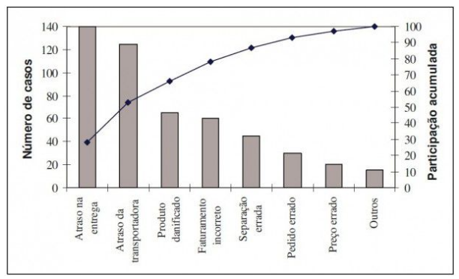
Figura 1: Exemplo de gráfico de Pareto
Fonte : Site Blog da Qualidade <www.blogdaqualidade.com.br/diagrama-de-pareto>

Com base nos dados gerados por esta ferramenta, serão feitos planos de ação evidenciando e enfatizando as possíveis discrepâncias encontradas na empresa. O método 5W1H será utilizado para esta etapa.

3.1.2 - 5W1H

De acordo com Aguiar (2006, p. 132) “o 5W1H busca fornecer um cronograma de planejamento da execução e/ou monitoramento de trabalhos ou projetos”. Utiliza-se esta ferramenta para estabelecer um cronograma de planejamento da implementação de medidas a serem executadas. Para Werkema (2006, p.37) Plano de Ação é um conjunto de contramedidas com o objetivo de bloquear as causas fundamentas.
Para cada tarefa constante no plano de ação, deverá ser definido o “5W1H”: O QUÊ (“WHAT”) será feito, QUANDO (“WHEN”) será
feito, QUEM (“WHO”) fará, ONDE (“WHERE”) será feito, POR QUÊ (“WHY”) será feito e COMO (“HOW”) será feito.

Conceito bem similar a este é apresentado por Campos (2004, p.59), indicando que os itens de controle devem ser organizados em uma tabela, indicando o 5W1H:
WHAT – quais os itens de controle em qualidade, custo, entrega, moral e segurança? Qual a unidade de medida?

WHEN – qual a frequência com que devem ser medidos (diário, semanal, mensal, anual)? Quando atuar?

WHERE – onde são conduzidas as ações de controle?

HOW – Como exercer o controle. Indique o grau de prioridade para ação de cada item.

WHY – em que circunstâncias o “controle” será exercido (por exemplo: o “Market-share” caiu em 50%).

WHO – Quem participará das ações necessárias ao controle (por exemplo: reunião).

A seguir a Figura 2 demonstra um exemplo de como montar uma tabela de 5W1H.
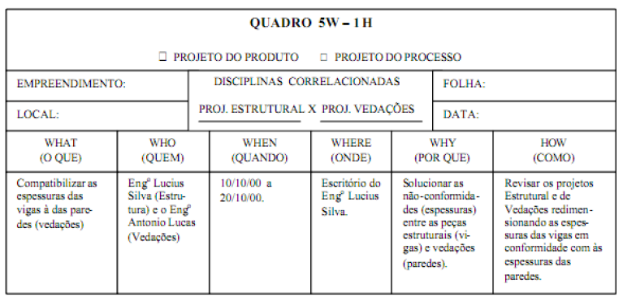
Figura 2: Exemplo de quadro 5W1H
Fonte: Wandemberg 2001
Os resultados, principalmente insatisfatórios, do 5W1H são analisados novamente por um método conhecido como Relatório Três Gerações.

3.1.3 - Relatório Três Gerações

De acordo com Werkema (2006, p.39) “o Relatório Três Gerações é utilizando quando o bloqueio de um problema não foi efetivo e a meta de melhoria não foi atingida, devemos retornar à fase de observação, fazer uma nova análise, elaborar um novo plano de ação e emitir o Relatório de Três Gerações”, ver anexo 3. O relatório deve mostrar:
O que foi planejado (passado) O que foi executado (presente) Os resultados obtidos (presente)
Os pontos problemáticos, responsáveis pelo não atingimento da meta (presente)
A proposição (plano) para resolver os pontos problemáticos (futuro)

O Relatório das Três Gerações aparece tanto as notícias boas como as ruins e como atacar os resultados ruins (Campos, 2004 p.70). Como pode ser observado na Figura 3.

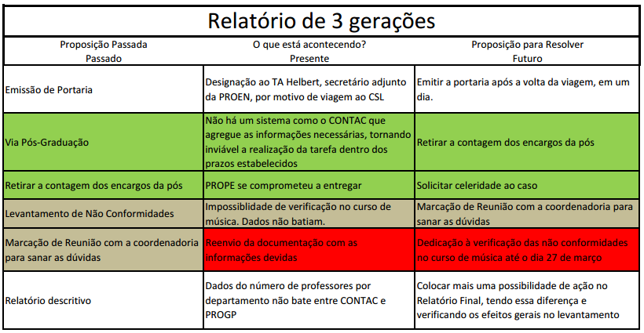
Figura 3 : Exemplo de relatório de três gerações
Fonte: Universidade Federal de São João Del Rei <www.ufsj.edu.br>

4. ESTUDO DE CASO: GARANTIA DO CUMPRIMENTO DE PADRÕES OPERACIONAIS POR MEIO DE CONTROLE DE FUNCIONÁRIOS: UM ESTUDO DE CASO NO TERMINAL INTEGRADOR GUARÁ

  - – Caracterização da Empresa

A Ferrovia Centro Atlântica (FCA) é uma empresa do Grupo VLI que tem como compromisso de gerar valor aos negócios de seus clientes e parceiros, oferecendo um sistema logístico integrado com ativos próprios e de terceiros que integram ferrovias, portos e terminais, potencializando ganhos de produtividade para toda a cadeia.
A eficiência gerada pela integração entre ferrovias, portos e terminais viabiliza um planejamento mais efetivo e confiável, reduzindo a complexidade e o risco nas operações e, principalmente, minimizando os custos logísticos. A Figura 4 a seguir trás o mapa de atuação da empresa no Brasil.

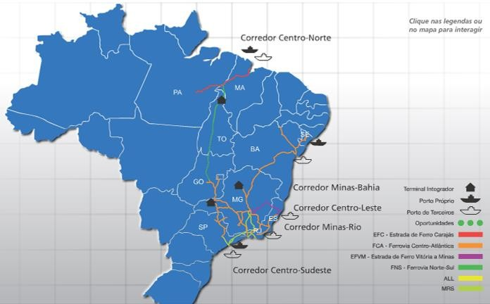

Figura 4: Atuação da empresa no Brasil Fonte: Site da empresa 2016

O trabalho foi realizado no Terminal Integrador de Guará (TIGU), que é o primeiro terminal de transbordo de açúcar da empresa. Como pode ser observado na figura 2, o terminal faz parte do Corredor Centro-Sudeste da VLI, atualmente este corredor é uma das principais rotas de exportação do Brasil. É importante para a movimentação de fertilizantes, combustíveis, fosfatos e para o escoamento de soja e açúcar por meio do Porto de Santos. Como pode ser observado na Figura 5 a seguir.
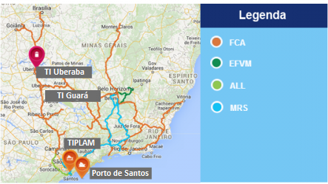
Figura 5: Corredor Centro-Sudeste Fonte: Site da empresa 2016

Atualmente, o TI Guará conta com uma estrutura integrada para o recebimento e expedição de açúcar. A planta conta com uma capacidade de armazenamento de 40 mil toneladas, um sistema de descarga com capacidade de 14 mil toneladas por dia, e um sistema de carregamento de 28 mil toneladas por dia. A Figura 6 mostra o layout estrutural do Terminal Integrador Guará.

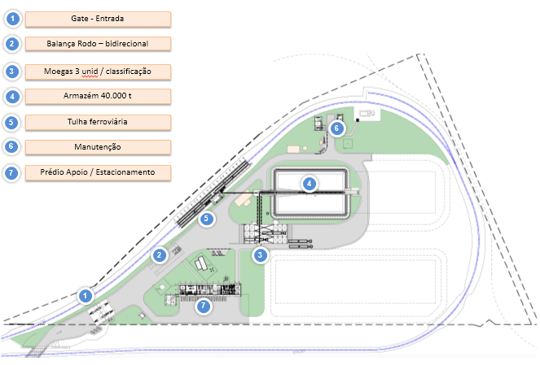
Figura 6: Estrutura do TI Guará
Fonte: Dados disponibilizados pela empresa 2016

A empresa utiliza um sistema cujo foco principal é promover a eficiência operacional, aproveitando assim as oportunidades de melhoria priorizando as condições de segurança operacional da planta. Este sistema é a DB – Diretriz Básica.

- DB – Diretrizes Básicas

A DB – Diretrizes Básicas – é utilizada para garantir a realização da operação e manutenção de terminais com segurança e produtividade, através da definição da rotina e ferramentas de trabalho.
Para registrar os procedimentos a VLI utiliza o Sistema DB - Diretrizes Básicas, uma ferramenta que gera indicadores e registra o gerenciamento da rotina, este monitoramento é realizado através de:
    - Testes de Eficiência (TE) - O TE consiste na verificação da execução das atividades operacionais do terminal pelos empregados no cumprimento dos padrões (RT, Procedimentos Operacionais e de Manutenção);
    - Diagnóstico Técnico Operacional (DTO) - O DTO consiste na verificação da eficiência técnica operacional e de manutenção dos empregados durante a execução de suas atividades sendo observados os conceitos de segurança ocupacional, ambiental, operacional e de manutenção;
    - Índice de Distribuição de Aplicação (IDA) - O IDA consiste no controle da distribuição das aplicações de TE e DTO realizadas na equipe. Serve para garantir que os aplicadores na ferramenta vão ao campo em dias diferentes do mês, evitando assim que as metas sejam batidas todas em um único dia e que o restante do mês fique sem acompanhamento.
    - Plano de Trabalho Mensal (PTM) - Consiste na indicação de normas via sistema (pelo gerente, supervisor ou preposto), que poderá correlacionar várias condições, tais como: acidentes por descumprimento de normas e regulamentos, normas descumpridas, quase acidentes, atividades exercidas por função e por supervisão. São um direcionador de quais pontos devem ser verificados no mês.
Através destas ferramentas são gerados indicadores, são basicamente: indicadores de desempenho, farol de acompanhamento (meta/quantidade de aplicações/distribuição de aplicações) e aderência ao plano de trabalho mensal. Os dados consolidados são apresentados em um farol conforme figura 4. Este farol apresenta os dados atualizados de acordo com o que foi lançado no sistema. É um consolidado de tudo que já foi feito no mês.

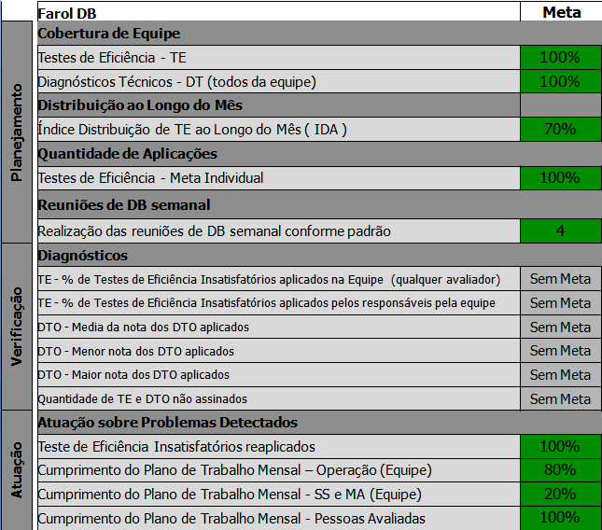
Figura 7: Farol de DB
Fonte: Dados disponibilizados pela empresa 2016

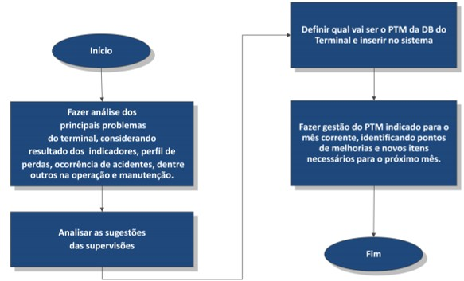
Cada supervisão tem um farol como este e o farol da gerência é a média das supervisões. O objetivo mensal de todas as supervisões é atender quantitativamente a todos estes indicadores e, consequentemente, garantir que a gerência fique aderente a todos estes pontos. O sistema deve rodar de acordo com a figura 8.

Figura 8: Representação do Sistema DBO Fonte: Dados da empresa 2016

É importante ressaltar que a ferramenta tem a finalidade de promover o acompanhamento e o contato entre avaliador e avaliado. Cada TE insatisfatório gera uma “penalização” no colaborador e este ponto é discutido em toda reunião. Os TE´s insatisfatórios são desvios da operação, visto que só se recebe um quando não foi cumprido um procedimento de operação. O acúmulo deste tipo de TE, tanto individual quanto da equipe, ajuda a identificar se o problema é com o colaborador ou com o líder.
Após cada reunião, deve-se cadastrar no sistema o que foi discutido, incluindo: ata de reunião, ações e pontos problemáticos encontrados. Com base nos dados e acervos da empresa, foi identificado que em várias reuniões nem todos os itens necessários eram cadastrados no sistema. Foi identificado também que nem todos os aplicadores e/ou responsáveis pela garantia do processo conheciam com clareza todos os itens fundamentais para o cumprimento correto do sistema DB. Em consequência deste ponto metas não eram batidas, os PTM´s eram feitos sem objetivo específico e lançados com atraso no sistema, havia grande número de TE´s retroativos (lançados fora do prazo), falta de aplicação de DTO de retorno de férias em colaboradores.
Desta forma, foi necessário realizar algumas adequações para garantir a correta utilização e acompanhamento da ferramenta. Foi criada a ata de reunião evidenciando os pontos discutidos e ações criadas/finalizadas, servindo como base para auditorias e banco de dados de ações. Após cada reunião o material é divulgado para equipe, promovendo o conhecimento principalmente das ações criadas, evitando que os responsáveis chegassem às reuniões sem ter conhecimento sobre as mesmas.
Identificado que alguns líderes não tinham conhecimento satisfatório no procedimento do sistema. Então, todos foram mapeados para revisão, garantir o conhecimento de todos no padrão, evidenciando os principais itens e promovendo a correta utilização da ferramenta. Foi montado um material com foco na equipe de liderança. Entretanto, observou-se a necessidade de treinamento na equipe operacional, que são os avaliados na ferramenta, assim, foram mapeados os principais pontos de conhecimento necessários para esta equipe e ministrado treinamento também.
O PTM passou a ser elaborado com base em acidentes /quase acidentes pessoais e operacionais da empresa, garantindo objetividade dos itens, focando nos principais pontos problemáticos enfrentados no Terminal. Com este levantamento, identificou-se a necessidade de inserção no sistema dos procedimentos operacionais, possibilitando assim uma maior quantidade de itens a serem auditados. Estando o PTM completo, ficou mais próximo à realidade da área, garantindo um melhor norteamento das atividades a serem realizadas no mês.

Por padrão, têm-se até o quinto dia útil do mês subsequente para atender aos itens do farol. Rotineiramente, grande parte das aplicações eram feitas de última hora e apenas para bater as metas, não se importando com a qualidade do que era feito. Desta forma, foi criado um controle para evitar o lançamento de TE retroativo. Esta sistemática inclui o tempo entre o que o avaliador viu até o momento que isto foi cadastrado. Este controle tem por finalidade garantir aderência da liderança aos prazos estabelecidos.
Buscando saber o que o avaliado achava sobre os TE´s sofridos, foi implementado o feedback de TE, que é um retorno do colaborador à aplicação recebida. Assim foi possível identificar se o empregado recebeu a resposta e como foi a resposta de seu líder frente à situação encontrada no TE, conforme mostra a figura 9.
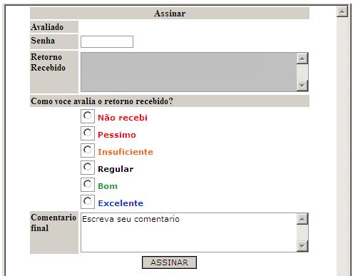
Figura 9: Representação do Feedback TE Fonte: Dados da empresa 2016
Sempre que um colaborador sai de férias ou é afastado por um período maior que quinze dias, o mesmo deve receber um DTO ao voltar ao trabalho. Ocasionalmente funcionários retornavam a suas atividades sem receber a liberação por meio desta ferramenta. Então, foi elaborado um controle, com base no próprio sistema, onde era lançado as férias e afastamentos dos colaboradores permitindo planejamento dos líderes quanto ao retorno dos funcionários, melhorando o acompanhamento e avaliação de aptidão ao trabalho feita pelo supervisor.

Com as devidas tratativas de todos estes pontos foi possível evoluir gradativamente na ferramenta DB e promover análises e evolução da ferramenta qualitativamente. Agora além de bater as metas (quantidade), deve-se pensar em como bater as metas (qualidade), com melhores acompanhamentos, indicadores e gestão das informações obtidas do próprio sistema.
Quadrimestralmente é feito um levantamento com base nos TE´s e DTO´s aplicados, identificando assim os principais itens insatisfatórios encontrados. No segundo quadrimestre de 2016 foram identificados os seguintes desvios e estratificados por meio do Gráfico de Pareto:

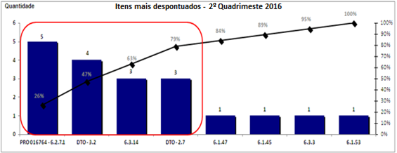

Figura 10: Itens mais despontuados em TE e DTO – 2º quadrimestre 2016 Fonte: Dados do autor 2016
Os principais itens destacados no Pareto foram:

    - PRO 016764 – 6.2.7.1 – Verificar o correto posicionamento de caminhões sobre a moega;
    - DTO – 3.2 – Conhece e preenche corretamente o ANS (Acordo de Nível de Serviço);

    - 6.3.14 – Uso de telefone celular em área operacional;

    - DTO – 2.7 – Colaborador conhece sua carteira de pontos no sistema DB;

Estes itens foram responsáveis por falhas, quase acidentes e perdas produtivas durante a operação. A verificação do posicionamento do caminhão é fundamental para que, ao acionar as travas do equipamento, não danifiquem tanto o caminhão quanto a estrutura material. O posicionamento incorreto do caminhão geralmente acarreta em acidentes materiais.
Estes acidentes, além de comprometerem a produção do terminal, geram trabalhos e despesas financeiras extras. Todo acidente material é investigado e deve ser tratado. Os números deste tipo de acidentes podem ser observados na figura 12.
O uso do telefone celular em área operacional durante a execução da atividade ocasionou: derramamento de produto durante carregamento de vagões (isto porque os operadores se distraiam com o aparelho e não interrompiam o carregamento) e embuchamento de equipamento (pois o colaborador acionou uma rota de produção diferente da especificada).
Os dois itens de DTO (3.2 e 2.7) são itens de auditoria e que visam o conhecimento do operador quanto às ferramentas disponibilizadas pela empresa para controle operacional e acompanhamento de funcionários.
Assim, como tratativa dos principais pontos retirados deste sistema foi gerada as seguintes ações:
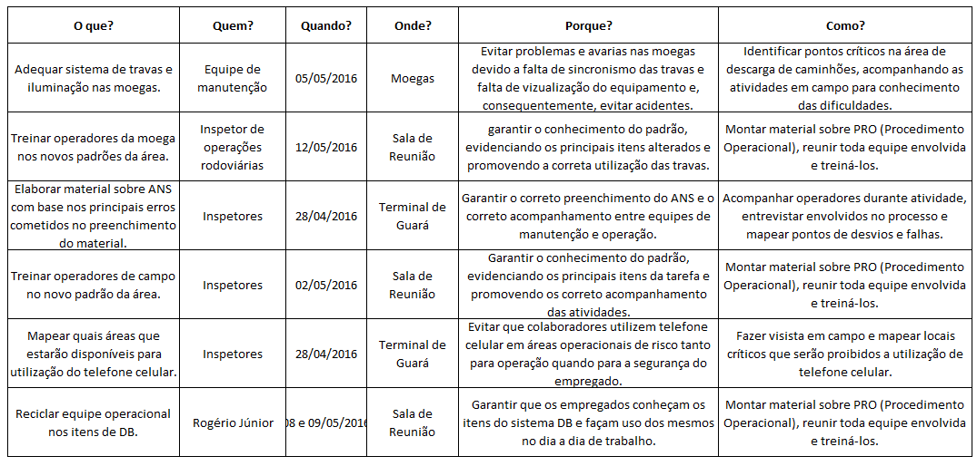
Quadro 1: Plano de ação sobre itens destacados no Pareto. Fonte: Dados do autor 2016
De modo geral, a tratativa dos itens especificados acima foi satisfatória, entretanto, conforme se pode observar no quadro 1, de acordo com os dados do terceiro quadrimestre de 2016 alguns itens foram reincidentes nos desvios.

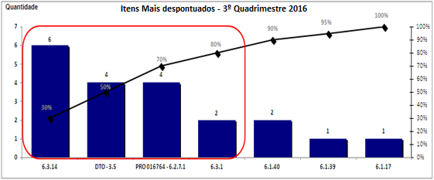

Figura 11: Itens mais despontuados em TE e DTO – 3º quadrimestre 2016 Fonte: Dados do autor 2016
Os principais itens destacados no Pareto foram:

    - 6.3.14 – Uso de telefone celular em área operacional;

    - DTO – 3.5 – Como se registrar um desvio ambiental;

    - PRO 016764 – 6.2.7.1 – Verificar o correto posicionamento de caminhões sobre a moega;
    - 6.3.1 – Conhecer a capacidade e restrição dos equipamentos operacionais;

O plano de ação foi realizado normalmente, só que para os itens que voltaram a aparecer no gráfico é feito análise das ações anteriores e visto onde não foi satisfatória a atuação, tratando por meio do Relatório Três Gerações.
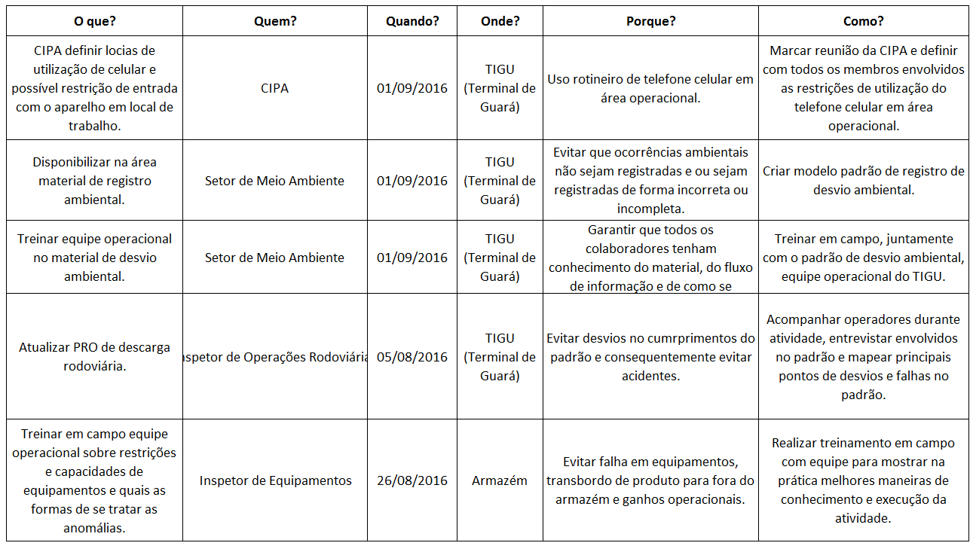
Quadro 2: Plano de ação em itens destacados no Pareto. Fonte: Dados do autor 2016
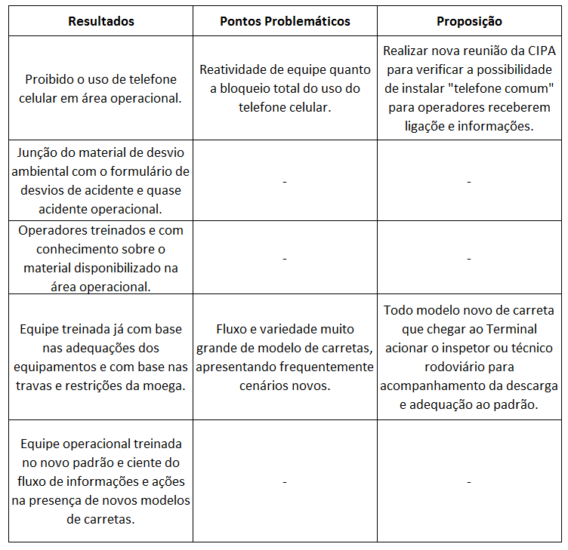
Quadro 3: Relatório de Três Gerações sobre itens Pareto. Fonte: Dados do autor 2016
Todas estas adequações e análises vistas proporcionaram a empresa uma evolução considerável nesta ferramenta, que é utilizada em toda a companhia, de tal forma que hoje o Terminal de Guará é referência em DB entre Portos e Terminais. Com este melhor acompanhamento da ferramenta, além do Terminal de Guará ter um melhor acompanhamento e controle dos colaboradores, teve também redução no número de acidentes materiais, conforme figura 12.

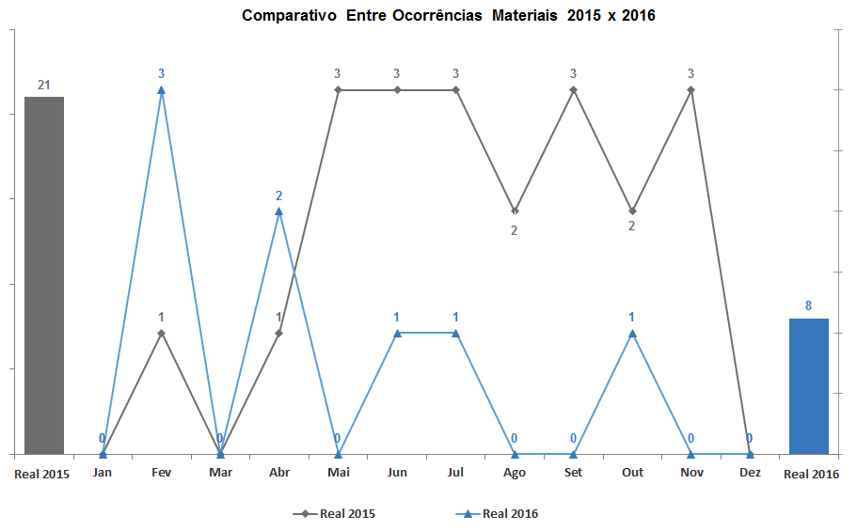
Figura 12: Gráfico Comparativo Ocorrência 2015 x 2016. Fonte: Dados do autor 2016

Como pode ser visto no apêndice A algumas mudanças serão realizadas/ implementadas na ferramenta, buscando essencialmente a qualidade na prevenção de acidentes por falha humana, a motivação tanto de avaliadores quanto de avaliado e a gestão por consequência. Para este último, item será implementado uma gameficação, modelo de jogo que premiará, de acordo com a colocação no jogo, tanto a melhor supervisão quanto o melhor colaborador.

5- CONCLUSÃO E RECOMENDAÇÕES

Este trabalho foi realizado com o intuito de melhorar o sistema de controle e acompanhamento de funcionários no Terminal Integrador Guará por meio do conhecimento e adequação da ferramenta DB implantada no local no início do ano. Também teve como objetivo evoluir as análises e gerenciamento da ferramenta, proporcionando ganhos diretos e indiretos do sistema.
Pode – se concluir que o resultado do estudo foi satisfatório, sendo que a empresa possui esta ferramenta como o principal sistema de gestão de equipe. As análises qualitativas sobre a ferramenta devem ser estimuladas e inovadas, buscando a melhoria de todos os indicadores e da ferramenta de modo geral.
Com a liderança acompanhando mais de perto a equipe operacional foi possível melhorar alguns indicadores e se obter, além de ganhos produtivos, redução no número de acidentes materiais. Com base na figura 12, até Outubro de 2016, o TIGU teve uma redução de 62% nos acidentes materiais. No ano passado o Terminal desembolsou R$ 217.000,00 para reparo e aquisição de novas peças e equipamentos em virtude de acidentes. Até o mês de Outubro o valor gasto para cobrir os mesmos tipos de problemas foi de R$ 134.000,00.
Além deste ponto, outro fator importante a ser ressaltado é a limpeza na área de carregamento de vagões (este processo deve acontecer sempre que houver grande acúmulo de produto devido derramamento fora do vagão). Este ano foi necessário parar a operação 2 vezes (maio e outubro) em 2 dias por 6 horas/dia. Em 2015 foi necessário parar por 3 vezes (abril, agosto e novembro) em 3 dias por 8 horas/dia. Assim, teve - se um tempo de parada 67% menor em relação ao ano passado (24h parado total em 2016 e 72h parado total em 2015), gerando, além de menos perda de produto, uma parada menor na operação.
Recomenda-se que a empresa continue com as reuniões semanais e que todos os supervisores compareçam à reunião para que sejam compartilhadas as dificuldades e propostas de melhorias do sistema e do Terminal como um todo. Deve ser feito continuamente reuniões com a equipe operacional, identificando e tratando os pontos problemáticos encontrados.

Para esta equipe também deve ficar claro que a ferramenta não é punitiva, e sim um modelo de gestão e controle que identifica através de desvios onde devem ser direcionados os esforços das ações.
Após a estruturação e evolução da ferramenta de Diretrizes Básicas, foram obtidos os seguintes resultados: Garantia e confiabilidade dos dados de gestão e acompanhamento de funcionários operacionais, melhorias nas aplicações e retornos (feedback) de TE e DTO, aderência a todos os indicadores do farol de acompanhamento, adequação de procedimentos operacionais, redução do número de acidentes materiais.

REFERÊNCIAS

AGUIAR, Silvio. Integração das Ferramentas da Qualidade ao PDCA e ao Programa Seis Sigma / Silvio Aguiar. Nova Lima: INDG. Tecnologia e Serviços LTDA., 2006.
ARAUJO, Luis César G. de. Organização, sistemas e métodos e as tecnologias de gestão organizacional / Luis César G. de Araujo. -- 4. Ed. -- São Paulo: Atlas, 2012 (volume 2).
CAMPOS, Vicente Falconi, 1940. Gerenciamento da rotina do trabalho do dia-a- dia/Vicente Falconi Campos. Nova Lima: INDG Tecnologia e serviços Ltda., 2004.
. Qualidade Total. Padronização de Empresas./ Vicente Falconi Campos – Belo Horinzonte: Fundação Christiano Ottoni, 1992.
. TQC – Controle da Qualidade Total (no estilo japonês) / Vicente Falconi Campos. Nova Lima – MG: INDG Tecnologia e Serviços Ltda, 2004.
CARVALHO, M. M. e PALADINI, E. P. Gestão da qualidade: teoria e casos. 2 ed. Rio de Janeiro: Elsevier, 2012.
CHIAVENATO, Idalberto, 1936. Iniciação ao planejamento e controle da produção/
Idalberto Chiavenato. -- São Paulo: McGraw-Hill, 1990. -- (Série iniciação à administração).
. Administração de recursos humanos. 4.ed. São Paulo: Atlas, 1999. DEMING, Edward. A nova economia. 1ªedição. Rio de Janeiro: Qualitymark, 1997.
GARCIA, J. A. C.; RODRIGUES, J. S. e ALBINO, J. P. Proposta de modelo de referência para padronização de processos. In: XXXIII ENEGEP, 2013, Salvador. Anais... Salvador, 2013.
GIL, A. C. Como elaborar projetos de pesquisa. 4 ed. São Paulo: Atlas, 2002
JURAN, J. M; Gryna, F. Controle da qualidade handbook. São Paulo: Makon Books- McGraw Hill, 1991, v.1.

LACOMBE, Francisco José; HEILBORN, Gilberto Luiz José. Administração - Princípios e tendências. São Paulo: Saraiva, 2003.
MAXIMIANO, Antônio Cesar Amaru. Introdução a administração. 3ª ed. São Paulo: Atlas, 1992.
. Introdução à administração. 5ª ed. São Paulo: Atlas, 2000.
PALADINI, Edson Pacheco. Gestão da qualidade: teoria e prática/Edson Pacheco Paladini.
– 2 ed. – 6. Reimp – São Paulo: Atlas, 2009.
RAMPAZZO, L. Metodologia Científica: para alunos do curso de graduação e pós- graduação. 3, ed. Loyola: São Paulo, 2002.
SILVA, José Roberto G. Revista de Ensino de Engenharia ABENGE nº 17, 1997, trecho retirado disponível em < http://www.abepro.org.br/interna.asp?ss=1&c=924 >, acesso em 20/10/2016.
SILVA, Bruno Gomes da. Ferramentas Básicas da Qualidade em Saúde, 2013. trecho retirado disponível em <http://www.hmdoctors.com/index.php/2013/09/ ferramentas-basicas- da-qualidade-na-saude/>, acesso em 22/11/2014.
SLACK, Nigel. Administração da produção / Nigel Slack, Stuart Chambers, Robert Johnston ; tradução Maria Teresa Corrêa de Oliveira, Fábio Alher ; revisão técnica Henrique Luiz Corrêa. -- 2. Ed. – São Paulo : Atlas, 2002.
TERENCE, A. C. F. e EDMUNDO FILHO, E. Abordagem quantitativa, qualitativa e a utilização da pesquisa-ação nos estudos organizacionais. In: XXVI ENEGEP, 2006, Fortaleza. Anais... Fortaleza, 2006.
WERKEMA, Maria Cristina Catarino. Análise de regressão: como entender o relacionamento entre as variáveis de um processo/ Maria Cristina Catarino. Werkema, Silvio Aguiar – Belo Horizonte, MG: Werkema Editora., 2006. http://www.abepro.org.br/interna.asp?ss=1&c=924, acesso em 20/10/2016.
GERLACH, Gustavo; PACHE, Robson. Aplicação de ferramentas da qualidade no processo de recebimento de materiais em uma empresa metal-moveleira. Semana Internacional das Engenharias Fahor: Inovação Tecnológica, Rio Grande do Sul, p.1-10, 2012.

APÊNDICE A
